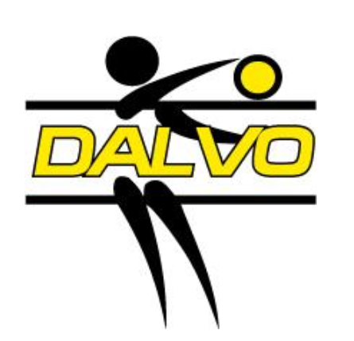


Toestemmingsformulier deelname sportplaatjesactie

Op dit formulier kunt u aangeven of u akkoord gaat met de deelname van uw zo(o)n(en) of dochter(s) - jonger dan 18 jaar - aan de sportplaatjesactie.

- Van de gemaakte foto’s worden stickers gemaakt. Het gaat om een individuele foto en een teamfoto;
- Van een aantal leden wordt de foto mogelijk ook gebruikt om een poster te maken. Dit ten behoeve van de aankleding van de supermarkt en voor eventuele andere promotionele doeleinden in bijvoorbeeld de lokale media.

Voor alle mogelijkheden zet u dus uw handtekening!
De gemaakte foto’s worden beslist NIET voor andere doeleinden gebruikt.

U kunt dit formulier scannen en per e-mail verzenden naar sportplaatjesdalvo@outlook.com of per post opsturen naar Hovenierlaan 8, 7721 KW, Dalfsen.

Naam speler/speelster | Team | Akkoord | NIET akkoord | Handtekening en naam

Eventuele opmerkingen:

